Le attività di apprendimento per la lezione segmentata
Modulo 1

Nome e cognome docente:Izzo Isabella
Argomento lezione:Metabolismo del glucosio
Classe: III Liceo Scientifico
Tempo previsto: 3 h
Tempo: | Obiettivo/i specifico da raggiungere nella lezione  Metabolismo glucosio:  Respirazione  Fermentazione  Verificare la differenza tra respirazione e fermentazione lattica nelle attività ginniche aerobiche e in quelle anaerobiche che comportano sforzi lunghi e prolungati
30m | Anticipazione - Attività di apertura lezione per dare visione d’insieme e collegarsi alle preconoscenze  https://www.youtube.com/watch?v=St85hZHkvSw  Qual è la funzione del metabolismo del glucosio?  La glicolisi è la via metabolica comune alla respirazione e fermentazione  Di cosa necessita la respirazione  Si ricava più energia dalla fermentazione o dalla respirazione  Quanti tipi di fermentazione hai appreso  Quali organismi utilizzano la fermentazione e perché  Nell’uomo quale fermentazione avviene ,quando e perché?
30m | Attività sfidanti brevi per gli studenti al termine di un segmento didattico (per es. problem solving breve,domande o esercizi generati dagli studenti/discussione argomentata/collegamento con la realtà…)  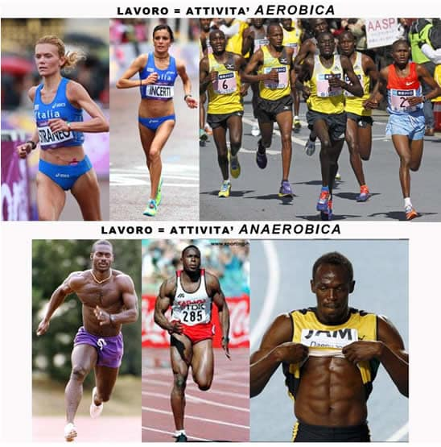  Cosa succede quando fai una corsa di 100 metri in 10 secondi respirando una sola volta ? ce la fai? Cosa avverti ?  Se invece fai una corsa prolungata ma a bassa velocità ,avverti delle difficoltà?  Qual è la differenza tra i due tipi di attività e a che cosa sono da attribuire?
60 | Attività guidate per gli studenti al termine di un segmento didattico (per es. prompting e fading, animazioni interattive, organizzatori grafici parzialmente compilati, scomposizione di procedure passo passo...)  http://www.raiscuola.rai.it/articoli/la-respirazione-aerobica-e-anaerobica/9186/default.aspx  Lavora con il seguente video  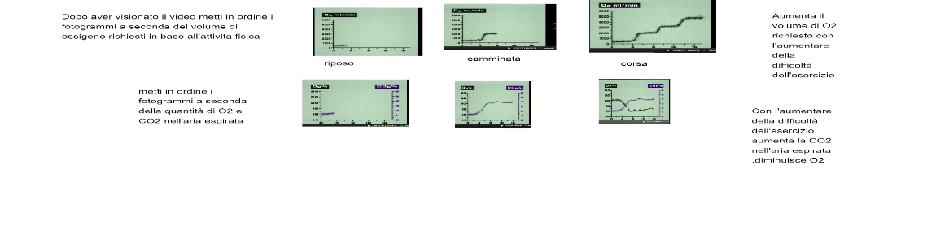  Crea un breve testo per spiegare perché aumenta la richiesta di ossigeno all’aumentare dell’attività.  Problem solving - Cosa accade quando un atleta corre alla massima velocità?
60 | Attività finale utile per la riflessione metacognitiva e attività per casa  Dopo aver guardato il video precedente quali considerazioni puoi fare?  Quanta energia si sviluppa in condizioni aerobiche e cosa si produce  Quanta energia si sviluppa in condizioni anaerobiche e cosa si produce?  Durante uno sforzo breve ed intenso si produce acido lattico che provoca dolore?  